基于多层混合整数规划的物流分拣排班问题研究
摘要
随着电子商务、即时零售与多渠道履约持续发展，物流分拣中心的小时到货波动、服务时限约束与人工成本矛盾日益突出。传统经验排班难以同时协调货物清零、效率衰减和连续工日要求，容易造成阶段性积压或人员冗余。基于未来30天逐小时到货量，本文研究从日内货物处理、低效时段调度到月度人员配置的递进优化问题。
针对问题一的日内班次与人数优化，建立库存平衡班次优化模型。以班次启用、班次人数、小时处理量和剩余货量为决策变量，通过库存递推保证货物不被提前处理且日末清零，并采用词典序目标依次最小化总人日、在岗峰值、小时人员偏差和累计库存。混合整数线性规划求解表明，全月需10791人日，日均359.70人，处理能力利用率达99.88%；30天均达到每人每日处理200件对应的理论下界。最大约束残差、整数性误差和最优性间隙均为0，逐日独立重求解一致率为100%。
针对问题二的时限与低效约束排班，建立时限与低效约束排班模型。将货物划分为早期货物和普通货物，引入低效小时人数变量，显式刻画每名工人1小时处理效率由25件/小时降至10件/小时产生的能力损失，并分别设置两类库存平衡和截止时间约束。求解结果为全月11858人日，较问题一增加9.89%，处理能力利用率为98.26%；0:00至12:00到达的早期货物均在16:00前清零，全部货物均在24:00前完成，逐日独立重求解一致率为100%。
针对问题三的月度人员配置，建立连续工日约束人员配置优化模型。利用“累计工日—连续工日”状态流网络刻画员工出勤状态，在满足每人工作23天且连续工作不超过7天的条件下最小化招聘人数，并将聚合整数流分解为具名员工月历。结果表明，最少招聘581人，共安排13363人日，全月小时在岗峰值为295人；理论下界与可行解同为581人，最优性间隙为0。对720小时到货量进行20次独立±10%随机扰动后，三问目标值最大绝对变化率分别为0.473%、1.240%和1.721%，说明模型对零均值小时噪声具有较强鲁棒性。
关键词：物流分拣排班；混合整数规划；库存平衡；时间窗约束；人员配置

目录
一、 问题重述 4
（一） 问题背景 4
（二） 问题提出 4
二、 问题分析 4
（一） 总体分析 4
（二） 问题一分析 5
（三） 问题二分析 5
（四） 问题三分析 5
（五） 整体流程图框架 6
三、 模型假设 6
四、 符号说明 7
五、 问题一：库存平衡班次优化模型 8
（一） 模型构建 8
1． 建模原理 8
2． 班次选择与人员联动约束 9
3． 处理能力与库存平衡约束 9
4． 词典序多目标模型 9
（二） 求解方法 10
（三） 结果分析 10
1． 基础分析 10
2． 深层分析 11
3． 对问题一的直接回答 12
（四） 模型检验 12
六、 问题二：时限与低效约束排班模型 12
（一） 模型构建 12
1． 模型扩展思路 12
2． 双库存与时限约束 13
3． 目标函数 13
（二） 求解方法 14
（三） 结果分析 15
1． 基础分析 15
2． 深层分析 15
3． 对问题二的直接回答 15
（四） 模型检验 16
七、 问题三：连续工日约束人员配置优化模型 16
（一） 模型构建 16
1． 两层耦合建模框架 16
2． 招聘人数的三个理论下界 16
3． 连续工日—累计工日二维状态流 17
4． 词典序优化目标 17
（二） 求解方法 18
（三） 结果分析 20
1． 基础分析 20
2． 深层分析 20
3． 对问题三的直接回答 21
（四） 模型检验 21
八、 模型评价 22
（一） 模型优点 22
1． 递进式耦合建模，兼顾货物流、班次流与人员流 22
2． 采用词典序多目标，结果具有明确管理优先级 22
3． 具有多层最优性证书，结论不依赖单一求解器输出 22
4． 聚合状态流有效降低人员标签对称性 22
5． 稳健性较好，并具有较强的同类问题适用性 22
（二） 模型缺点 23
1． 确定性需求假设使方案对系统性增长缺少安全余量 23
2． 员工同质与低效小时可调假设可能高估管理灵活性 23
3． 固定班制和公平性刻画仍较简化 23
（三） 综合评价 23
九、 结论与建议 23
（一） 主要结论 23
（二） 敏感性与稳定性结论 25
（三） 有效性与鲁棒性汇总 26
（四） 管理建议 27
十、 参考文献 27

问题重述

问题背景
随着电子商务、即时零售和多渠道履约的发展，物流分拣中心逐渐成为到货波动明显、服务时限严格的高频作业节点。人员不足会造成积压和延误，为短时高峰长期保留过多人员又会提高人工成本。由于到货节奏、班次重叠、作业效率和轮休制度相互耦合，“每天需要多少人”不能只由全天货量与人均处理能力的比值决定，还应同时考虑货物到达时刻、完成期限及人员在岗状态。
Rijal等指出，当拣选任务具有时间窗时，应联合决定人员数量、班次起止、休息和任务分配[1]。De Lombaert等认为，人工拣选规划还需关注人员技能、行为和疲劳等人因特征，不能把工人完全等同于同质化设备[2]。Winkelhaus等从Order Picking 4.0视角强调数字技术、作业系统与人员因素的协同演进[3]。因此，本题本质上是在多重时间约束下协调货物流与人员流，并建立由日内处理到月度用工的递进决策体系。

问题提出
已知某分拣中心未来30天逐小时到货量，每天需设置5个连续8小时的班次，每名工人每天至多参加一个班次，正常效率为25件/小时。货物到达后可在当日暂存，但不得提前处理，并须在规定时限内完成。由此提炼以下三个子问题。
子问题一：当日清空条件下的班次与人数优化。 根据每日24小时到货曲线选择5个不同的班次起点，确定各班次人数和逐小时处理量。在满足库存递推、非提前处理和日末清零的同时，以每日总人数最少为首要目标，并兼顾峰值人数、人员分布和积压水平。
子问题二：提前截止与低效小时下的日排班优化。 要求0:00—12:00到货在16:00前完成，且每名工人每班有1小时处理效率降为10件。需联合确定班次、人数、低效小时和两类货物的处理安排，在满足两个截止时刻的前提下最小化每日人员需求。
子问题三：连续工日约束下的月度人员配置。 在第二问处理规则下，将每日需求落实到具体员工。每人30天内恰好工作23天且连续工作不超过7天，需要确定最少招聘人数，并形成与每日班次需求一致的工作—休息序列、人员月历和逐人班次明细。

问题分析

总体分析

题目要求根据30天的逐小时到货量安排分拣人员。三个问题逐步增加限制：问题一只考虑班次安排和货物当天处理完；问题二加入16:00前完成早期货物以及每名工人一个低效小时的要求；问题三进一步考虑30天内每名工人的工作天数和连续工作天数。因此，后一个问题在保留前一个问题作业条件的基础上，继续安排人员。
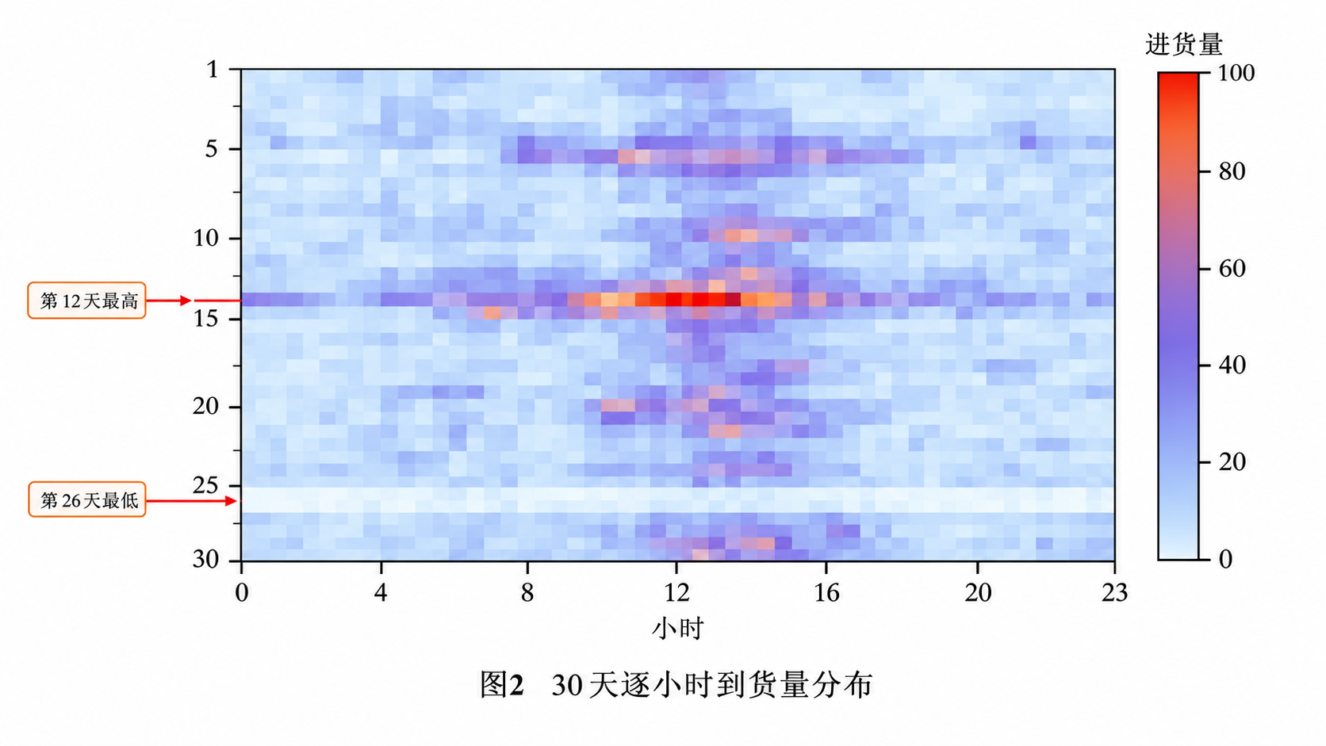

问题一分析
问题一需要每天选择5个8小时班次，并确定各班次人数，使货物不能在到达前处理且当天全部完成。在满足这些条件的基础上，首先使当天使用的工人数最少，再尽量降低小时在岗人数的峰值，使人员分布更加均衡[4]。

问题二分析
问题二在问题一的基础上增加了时间限制和效率变化：0:00—12:00到达的货物必须在16:00前完成，每名工人在班次内有1小时只能处理10件，其余7小时处理25件。因此，需要同时安排班次人数和低效小时，使早期货物和普通货物都能够按时处理。

问题三分析
问题三将每天的排班扩展到30天，要求每名工人工作23天且连续工作不超过7天。由于每天的货量不同，每天所需的工人数也不同，因此需要在满足每天用工需求的同时安排工人的工作日和休息日，并确定最少招聘人数。

整体流程图框架
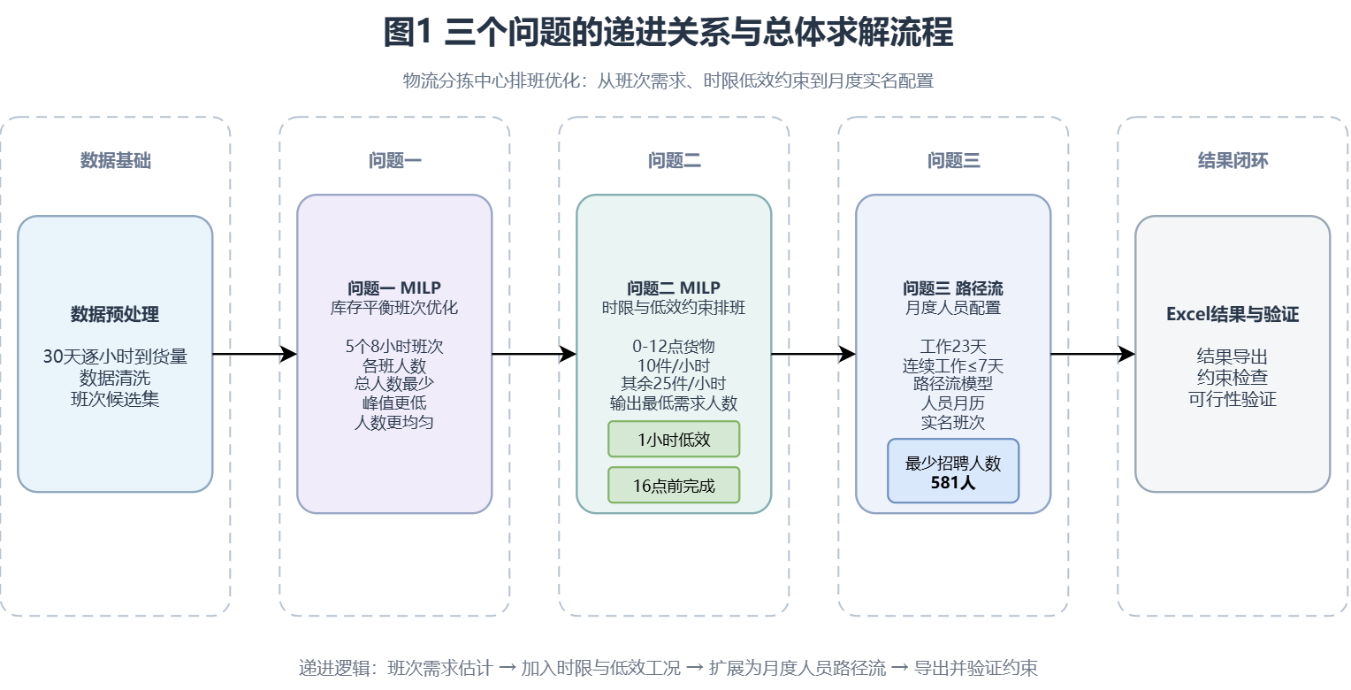

模型假设
假设1：附件给出的逐小时到货数据真实、完整，且记入某小时的货物在该小时开始时即可进入待处理队列。 合理性依据是题目以确定的30天小时数据作为排班决策基础，没有提供预测误差或小时内更细粒度的到货时刻；检验中也未发现缺失、重复或负值记录。该假设使到货量能够按离散小时进入库存递推方程，避免引入分钟级随机到达过程；其影响是模型适用于确定性计划场景，若实际到货存在预测偏差，则应通过滚动优化或情景鲁棒模型修正。
假设2：除题目规定的低效小时外，所有工人在相同效率状态下具有相同且稳定的处理能力，并可在不同日期和班次之间互换。 合理性依据是附件未提供员工技能等级、熟练度或岗位资格差异，题目仅统一规定正常与低效状态的处理效率。该假设使小时能力成为在岗人数的线性函数，并允许第三问使用聚合状态流减少对称的个体变量；其影响是模型忽略了新老员工差异和岗位专属性，实际应用时可增加技能集合及“员工—岗位”匹配约束。
假设3：每个班次连续工作8小时，在整数小时开始且不跨越自然日；每天从0—16时的候选起点中选择5个不同起点，班次之间允许重叠。 合理性依据是原始数据按小时统计，整数小时起点与数据粒度一致，且不跨日可以保证每日货量与每日人员目标边界清晰。该假设将连续时间排班转化为有限候选班次选择，显著降低混合整数模型规模；其影响是无法表达半小时交接或跨夜班，若企业存在此类制度，应扩展时间粒度和跨日库存边界。
假设4：第二、三问中每名工人的1个低效小时可以在本人8小时班次内独立安排，低效状态下处理能力恒为10件/小时，其余7小时恒为25件/小时。 合理性依据是题目给出了两种效率及持续时间，但未指定低效小时的固定位置，因而将其作为决策有助于寻找满足截止时间的最优安排。该假设把疲劳或休息影响表示为可调度的离散能力损失[5]，使模型仍保持线性；其影响是可能高估管理者对低效时段的控制能力，实际应用可规定允许休息时间窗，或令低效能力在区间内波动。
假设5：货物在当日内可以无损暂存，所有货物除截止时间类别外具有相同处理优先级；分拣设备、缓存场地和运输衔接不会形成额外瓶颈，受聘员工除计划休息外均可正常到岗。 合理性依据是题目只限定人工处理能力和完成时间，没有给出设备数量、库容、货损、缺勤率或货物类型差异。该假设使模型能够以“未处理件数”统一描述库存，并把第三问重点放在连续工日和招聘规模上；已有研究表明，人机协同拣选系统还可能改变仓库员工的工作体验与负荷[6]。其影响是所得方案属于理想运行条件下的人员下界，实际部署时应加入库容、设备能力、缺勤安全系数和优先级约束。

符号说明
表1给出全文使用的全局符号。未特别说明时，人数、件数和状态流变量均取非负整数。

表1 主要符号说明
符号 | 含义 | 单位或取值
$$d∈D$$ | 日期下标，$D=\{1,2,…,30\}$ | 天
$$h∈H$$ | 全局小时下标，$H=\{0,1,…,23\}$ | 小时
$$t∈T$$ | 候选班次开始时刻，$T=\{0,1,…,16\}$ | 时
$$j∈J$$ | 班次内局部小时下标，$J=\{0,1,…,7\}$ | 小时
$$c$$ | 当前连续工作天数状态，$c∈\{0,1,…,7\}$ | 天
$$w$$ | 截至当前累计工作天数状态，$w∈\{0,1,…,23\}$ | 天
$$q_{d,h}$$ | 第$d$天第$h$小时到达的货物数量 | 件
$$a_{h,t}$$ | 班次覆盖参数；班次$t$覆盖小时$h$时为1，否则为0 | 0–1参数
$$L$$ | 单个班次的连续工作时长 | 8小时
$$r_{N}$$ | 正常状态下单名工人的小时处理能力 | 25件/人·小时
$$r_{L}$$ | 低效状态下单名工人的小时处理能力 | 10件/人·小时
$$Δr$$ | 单名低效工人相对正常状态的小时能力损失，$Δr=r_{N}-r_{L}$ | 15件/人·小时
$$H_{E}$$ | 早期货物到达小时集合，$H_{E}=\{0,1,…,11\}$ | —
$$H_{D}$$ | 早期货物处理截止时刻 | 16时
$$K$$ | 每天必须选择的不同班次数量 | 5个
$$M_{W}$$ | 每名员工在30天内应完成的工作天数 | 23天
$$C_{max}$$ | 允许的最大连续工作天数 | 7天
$$b_{d,t}$$ | 第$d$天是否选择起点为$t$的班次 | 0–1变量
$$x_{d,t}$$ | 第$d$天起点为$t$的班次安排的工人数 | 人
$$n_{d,h}$$ | 第$d$天第$h$小时的在岗人数 | 人
$$y_{d,h}$$ | 问题一中第$d$天第$h$小时的实际处理量 | 件
$$I_{d,h}$$ | 问题一中第$d$天第$h$小时结束后的未处理货量 | 件
$$P_{d}$$ | 第$d$天的峰值在岗人数 | 人
$$δ_{d,h}$$ | 小时在岗人数相对日均在岗水平的绝对偏差辅助变量 | 人
$$u_{d,t,j}$$ | 第$d$天班次$t$的第$j$个局部小时处于低效状态的工人数 | 人
$$l_{d,h}$$ | 第$d$天第$h$小时汇总后的低效工人数 | 人
$$C_{d,h}$$ | 第$d$天第$h$小时的实际最大处理能力 | 件/小时
$$p_{d,h}^{E}$$ | 第$d$天第$h$小时处理的早期货物数量 | 件
$$p_{d,h}^{L}$$ | 第$d$天第$h$小时处理的普通货物数量 | 件
$$I_{d,h}^{E}$$ | 第$d$天第$h$小时结束后的早期货物库存 | 件
$$I_{d,h}^{L}$$ | 第$d$天第$h$小时结束后的普通货物库存 | 件
$$m_{d}$$ | 问题二条件下第$d$天满足处理约束所需的最低人数 | 人
$$R$$ | 全月实际招聘员工总数 | 人
$$A_{d}$$ | 第$d$天的实际出勤人数 | 人
$$e_{d}$$ | 第$d$天实际出勤人数超过最低需求的冗余人数，$e_{d}=A_{d}-m_{d}$ | 人
$$G$$ | 30天内单日冗余人数的最大值 | 人
$$L_{max},L_{tot},L_{8}$$ | 最大单日、总人日和连续8日窗口给出的招聘人数下界 | 人
$$S_{d,c,w}$$ | 第$d$天开始前处于状态$\left(c , w\right)$的人数 | 人
$$F_{d,c,w}^{W}$$ | 第$d$天由状态$\left(c , w\right)$执行“工作”转移的人数 | 人
$$F_{d,c,w}^{R}$$ | 第$d$天由状态$\left(c , w\right)$执行“休息”转移的人数 | 人

问题一：库存平衡班次优化模型

模型构建

建模原理
问题一要求依据逐小时到货量安排每天 5 个班次，使货物不能提前处理且必须在当日清空，同时尽量减少用工。仓储研究的长期综述表明，运筹优化是仓储系统分析与决策的重要方法[7]。该问题同时包含班次是否启用的 0-1 决策、班次人数的整数决策以及货物流量的连续决策，故建立库存平衡混合整数线性规划模型[8]。其核心思想是：用班次覆盖矩阵把“班次人数”映射为“逐小时在岗人数”，再用库存守恒方程连接到货、处理与积压，从而将排班可执行性和物流时序统一到同一模型中。
设日期集合为 $D=\{1,2,…,30\}$，小时集合为 $H=\{0,1,…,23\}$，候选班次起点集合为 $T=\{0,1,…,16\}$。班次持续 8 小时，员工正常处理效率为 $r=25$ 件/小时。若班次 $t$ 覆盖小时 $h$，定义覆盖系数

$a_{ht}=\left\{\begin{matrix}1, & t≤h≤t+7, \\ 0, & \text{其他}。\end{matrix}\right.$ （1）
对任意日期 $d$，记 $q_{dh}$ 为小时 $h$ 的到货量。设置决策变量：$b_{dt}∈\{0,1\}$ 表示是否启用起点为 $t$ 的班次；$x_{dt}∈Z_{+}$ 表示该班次人数；$y_{dh}≥0$ 表示小时处理量；$I_{dh}≥0$ 表示小时末库存；$P_{d}∈Z_{+}$ 表示全天小时在岗人数峰值。由覆盖关系可得小时在岗人数
$n_{dh}=\sum_{t∈T}{a_{ht}}x_{dt}$ （2）

班次选择与人员联动约束
每天必须选择 5 个不同的班次起点，因此
$\sum_{t∈T}{b_{dt}}=5$ （3）
为避免“选择班次但无人上班”或“未选择班次却分配人员”，采用 Big-$M$ 约束
$b_{dt}≤x_{dt}≤M_{d}b_{dt},t∈T$ （4）
其中
$M_{d}=\left\lceil \frac{\sum_{h∈H}{q_{dh}}}{25}\right\rceil$ （5）
是足够大的安全上界。当 $b_{dt}=0$ 时，约束迫使 $x_{dt}=0$；当 $b_{dt}=1$ 时，至少安排 1 人。

处理能力与库存平衡约束
小时处理量不能超过当小时在岗人员的理论能力，即
$0≤y_{dh}≤rn_{dh}=25\sum_{t∈T}{a_{ht}}x_{dt}$ （6）
令 $I_{d,-1}=0$，逐小时库存守恒关系为
$I_{dh}=I_{d,h-1}+q_{dh}-y_{dh},h∈H$ （7）
由于 $I_{dh}≥0$，模型不可能处理尚未到达的货物；再施加日终清空条件
$I_{d,23}=0$ （8）
便保证当天全部货物在 24:00 前完成。与只设置“全天总能力大于总货量”的静态模型相比，库存方程进一步保留了货物到达的先后顺序，因此所得班次在小时层面可执行。

词典序多目标模型
单纯最小化人数可能产生小时峰值过高、人员分布失衡或货物过晚处理等大量等价解。为保证主要目标不被次要目标补偿，采用四阶段词典序优化，而非主观设置加权系数。
第一阶段最小化每日总用工人数
$minN_{d}=\sum_{t∈T}{x_{dt}}$ （9）
固定最优值 $N_{d}=N_{d}^{*}$ 后，第二阶段最小化小时人员峰值
$minP_{d},P_{d}≥n_{dh}, ∀h$ （10）
每名员工工作 8 小时，因此全日总在岗人时为 $8N_{d}^{*}$，平均每小时在岗人数为
${\overline{n}}_{d}=\frac{8N_{d}^{*}}{24}=\frac{N_{d}^{*}}{3}$ （11）
为避免分数系数，设置整数辅助变量 $δ_{dh}$，满足
$δ_{dh}≥3n_{dh}-N_{d}^{*},δ_{dh}≥N_{d}^{*}-3n_{dh}$ （12）
第三阶段固定 $N_{d}^{*}$ 和 $P_{d}^{*}$，最小化 $\sum_{h}{δ_{dh}}$。这与最小化 $\sum_{h}{|}n_{dh}-N_{d}^{*}/3|$ 完全等价，仅相差常数倍 3。第四阶段再固定前三阶段最优值，求解
$min\sum_{h∈H}{I_{dh}}$ （13）
使货物在不改变最少人数、最低峰值和最佳人员均衡性的条件下尽早处理。

求解方法
模型使用 Python 建模，调用 SciPy 的 milp 接口及 HiGHS 混合整数规划求解器。对 30 天逐日独立求解，每天按以下步骤执行：读入 24 小时到货量；构造 17 个候选班次的覆盖矩阵；求解最少人数；把该最优人数作为等式回填；依次求解最低峰值、最小人员绝对偏差和最小累计库存；最后验证库存守恒、小时能力、5 班次联动和日终清空条件。每一阶段均设置相对整数规划间隙为 0，只有求解器返回全局最优状态后才进入下一阶段。
30 天求解结果的核心统计量如下。
表2 问题一核心求解结果
指标 | 求解结果
月累计人日 | 10791 人日
日均人数 | 359.70 人
每日人数总体方差 / 标准差 | 3809.68 / 61.72 人
最少人数 | 第 26 天，296 人
最多人数 | 第 12 天，537 人
日峰值人数均值 | 216.60 人
日峰值总体方差 | 864.31
最低 / 最高日峰值 | 第 29 天 174 人 / 第 13 天 295 人
总到货量 / 总理论能力 | 2155604 / 2158200 件
能力利用率 | 99.88%
平均小时库存 | 3859.81 件
最大小时末库存 | 第 13 天 15 时后，15472 件

其中处理能力利用率定义为
$η_{1}=\frac{\sum_{d,h}{q_{dh}}}{8r\sum_{d}{N_{d}}}=\frac{2155604}{2158200}=99.88\%$ （14）

结果分析

基础分析
最优方案月累计需要 10791 人日，即平均每天安排 359.70 人。标准差为 61.72 人，说明不同日期的业务规模存在明显差异，排班不能直接采用固定人数。第 26 天需求最低，仅需 296 人；第 12 天需求最高，需要 537 人，极差达到 241 人。日峰值人数均值为 216.60 人，最高峰值出现在第 13 天，为 295 人。这表明“全天安排人数”与“某小时同时在岗人数”含义不同：前者是不同班次人数之和，后者由班次重叠决定，是工作场地和设备配置的直接依据。
全月仅有 2596 件等价处理能力未使用，利用率达到 99.88%，说明在人力最小化目标下，绝大部分员工能力被充分利用。另一方面，平均小时库存为 3859.81 件，最大积压达到 15472 件，说明模型允许货物在日内等待，并以库存缓冲换取了极低的人力冗余。
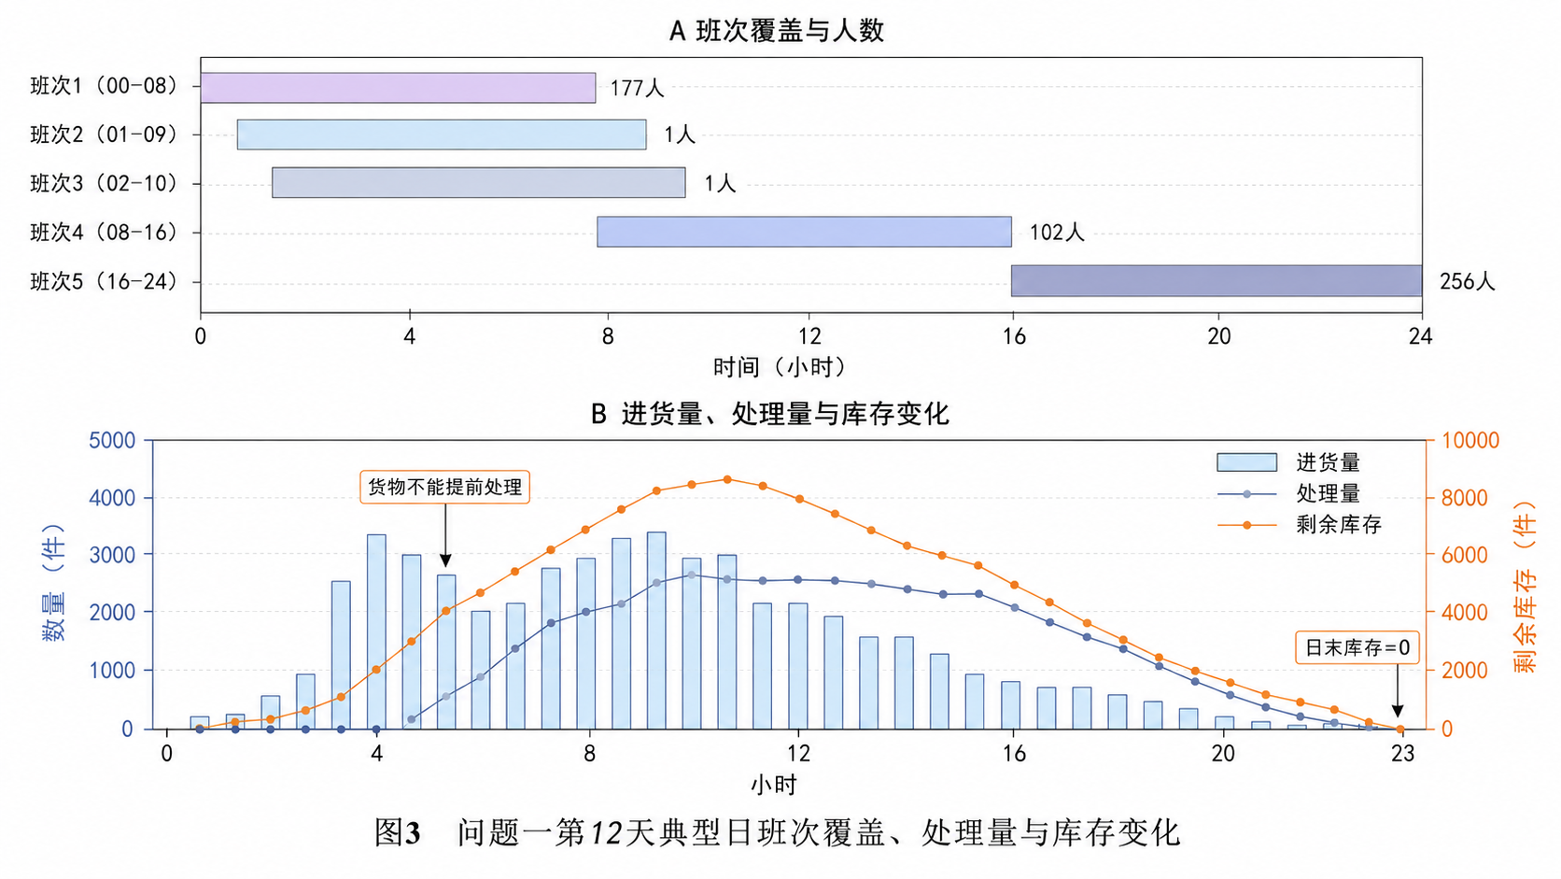

深层分析
每名员工每天最多处理 $8×25=200$ 件，故任意可行方案均应满足
$N_{d}≥L_{d}^{\left(1\right)}=\left\lceil \frac{\sum_{h}{q_{dh}}}{200}\right\rceil$ （15）
30 天最优人数全部等于该理论下界，命中率为 100%。这不仅说明结果满足所有约束，而且说明在本组数据和 5 班次制度下，逐小时到货时序没有额外抬高最低人数；求解结果已经达到总能力意义下不可突破的最优水平。
每日货量与最优人数的皮尔逊相关系数为 0.99999，接近完全正相关，这是“所有日期均命中总量下界”的直接结果。每日货量与小时峰值人数的相关系数为 0.7857，虽仍为较强正相关，却明显较低，说明峰值不仅由货量决定，还受到货物集中到达时段、班次起点和班次重叠形态影响。0 时与 16 时起始班次在 30 天中均被选择 30 次，1 时班次被选择 26 次，8 时班次被选择 24 次，反映出覆盖日初、日中和日末边界是维持全天物流连续性的关键。
对正常效率作重新求解的敏感性分析表明：效率降至 22.5 件/小时后，日均人数升至 399.67 人，较基准增加 11.11%，最大日人数增至 597 人；效率升至 27.5 件/小时后，日均人数降至 327.10 人，下降 9.06%，最大日人数降至 489 人。人数变化方向与效率相反且幅度接近，说明模型对系统性效率变化较敏感。实际管理中，设备故障或持续性效率下降会直接转化为增员压力；相反，流程改善能够近似同比降低用工。

对问题一的直接回答
在“每天选择 5 个 8 小时班次、每人每小时处理 25 件、货物当日清空”的条件下，30 天最少需要 10791 人日，日均 359.70 人。该排班达到每日总能力理论下界，因而在既定假设下具有全局最优性。方案适合强调最低人工投入且允许日内暂存的作业环境；执行时应重点为第 12、13 天等高负荷日期配置人员，并为第 13 天 15:00 左右的库存峰值预留不少于 15472 件的短时缓存能力。

模型检验
有效性检验从四个层次展开。第一，逐项重构库存序列并计算等式或不等式的违反量，数值容差设为 ${10}^{-5}$；30 天约束可行率为 100%，最大约束残差为 0。第二，检查 $b_{dt}$、$x_{dt}$、$P_{d}$ 和 $δ_{dh}$ 与最近整数之差，最大整数性误差为 0。第三，脱离保存结果重新建立并求解 30 个日模型，最少人数与原结果全部一致，重求解一致率为 100%。第四，将求解值与 $L_{d}^{\left(1\right)}$ 比较，30 天均命中下界，从而形成“可行解上界等于理论下界”的最优性证书。
鲁棒性检验使用固定随机种子 20260819，对 720 个小时到货量分别加入独立的 $U(-10\%,10\%)$ 扰动并重新求解 20 次。全部场景均成功达到最优，问题一总人日变化率均值为 $-0.077\%$、标准差为 $0.215\%$，最大绝对变化率仅 0.473%，低于预设的 5% 阈值，说明模型对可相互抵消的小时级测量噪声具有较强稳定性。当全部到货量同向减少或增加 10% 时，总人日分别变化 $-9.981\%$ 和 $+10.036\%$，说明模型对随机局部误差稳健，但对业务量的系统性增长保持合理敏感。

问题二：时限与低效约束排班模型

模型构建

模型扩展思路
问题二在问题一基础上增加两项关键业务规则：0:00—12:00 到达的早期货物必须在 16:00 前处理完毕；每名员工在 8 小时班次中恰有 1 小时处于低效状态，低效处理能力由 25 件/小时下降为 10 件/小时。因此，原来的单库存和恒定效率无法区分货物时限，也不能反映低效小时的能力损失。为此，将库存拆分为早期库存和普通库存，并把低效小时位置作为整数决策纳入模型。
沿用问题一的 $b_{dt}$、$x_{dt}$、$n_{dh}$、$P_{d}$ 等变量。对班次 $t$ 的局部小时 $j∈J=\{0,1,…,7\}$，定义整数变量 $u_{dtj}≥0$，表示该班次在第 $j$ 个工作小时处于低效状态的人数。每名员工恰有一个低效小时，故
$\sum_{j∈J}{u_{dtj}}=x_{dt},t∈T$ （16）
全局小时 $h$ 的低效人数为
$l_{dh}=\sum_{t∈T:a_{ht}=1}{u_{dt,h-t}}$ （17）
设正常效率 $r_{N}=25$，低效效率 $r_{L}=10$，单位低效损失为 $Δr=r_{N}-r_{L}=15$。则小时有效处理能力为
$C_{dh}=25n_{dh}-15l_{dh}$ （18）
每人整班理论处理能力固定为
$C^{shift}=7×25+1×10=185 件$ （19）

双库存与时限约束
把到货量按到达时刻拆分为
$q_{dh}^{E}=\left\{\begin{matrix}q_{dh}, & 0≤h≤11, \\ 0, & 12≤h≤23,\end{matrix}\right.q_{dh}^{L}=\left\{\begin{matrix}0, & 0≤h≤11, \\ q_{dh}, & 12≤h≤23。\end{matrix}\right.$ （20）
其中上标 $E$ 表示有 16:00 截止要求的早期货物，上标 $L$ 表示只需当日完成的普通货物。分别设置处理量 $p_{dh}^{E},p_{dh}^{L}≥0$ 和库存 $I_{dh}^{E},I_{dh}^{L}≥0$，共享同一小时能力：
$p_{dh}^{E}+p_{dh}^{L}≤25n_{dh}-15l_{dh}$ （21）
两类库存分别满足
$I_{dh}^{E}=I_{d,h-1}^{E}+q_{dh}^{E}-p_{dh}^{E}$ （22）
$I_{dh}^{L}=I_{d,h-1}^{L}+q_{dh}^{L}-p_{dh}^{L}$ （23）
初始库存均为 0，且库存非负。16:00 截止时刻对应小时 15 结束，因此设置
$I_{d,15}^{E}=0$ （24）
并要求日末
$I_{d,23}^{E}=0,I_{d,23}^{L}=0$ （25）
该结构同时保证货物不被提前处理、早期货物按时清零以及全部货物当日完成。模型不需要人为规定“早期货物优先”规则，因为截止库存约束会自动迫使求解器在必要时优先分配有效能力。
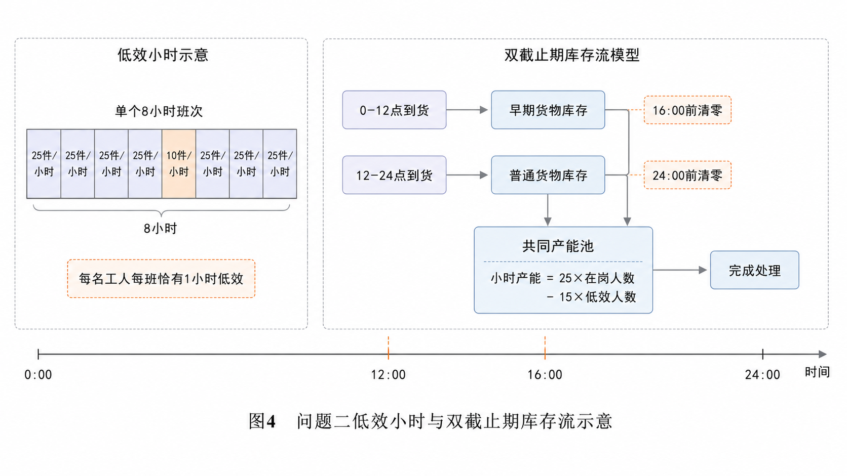

目标函数
问题二仍采用四阶段词典序目标：
$min{\left(N_{d}, P_{d}, \sum_{h}{δ_{dh}}, \sum_{h}{(}I_{dh}^{E}+I_{dh}^{L})\right)}_{lex}$ （26）
其中第一阶段最少总人数，第二阶段在最少人数下最小化峰值，第三阶段最小化相对平均在岗人数 ${N_{d}}/3$ 的绝对偏差，第四阶段最小化两类累计库存。各阶段求得最优值后均以等式固定，因而后续目标不会牺牲前一阶段的最优性。

求解方法
使用 Python、SciPy milp 和 HiGHS 求解。对每个日期，首先生成班次覆盖矩阵和“班次局部小时—全局小时”映射；随后建立班次选择、低效小时计数、双库存和截止时限约束；再执行四阶段词典序优化。求解后从 $u_{dtj}$ 聚合得到各小时低效人数，并逐时复算有效能力 $25n_{dh}-15l_{dh}$、两类库存以及截止时刻库存。第三问需要给定每日实际出勤人数时，复用同一模型并把 $\sum_{t}{x_{dt}}$ 固定为指定人数，只继续优化峰值、均衡性和库存。
主要结果如下。
表3 问题二核心求解结果
指标 | 求解结果
月累计人日 | 11858 人日
日均人数 | 395.27 人
每日人数总体方差 / 标准差 | 4381.13 / 66.19 人
最少人数 | 第 26 天，320 人
最多人数 | 第 12 天，581 人
相对问题一增加 | 1067 人日，9.89%
早期货量 | 953654 件，占 44.24%
总理论能力 / 利用率 | 2193730 件 / 98.26%
平均小时库存 | 1993.62 件
最大小时末库存 | 第 2 天 15 时后，9832 件
16:00 早期剩余 / 24:00 总剩余 | 0 / 0 件

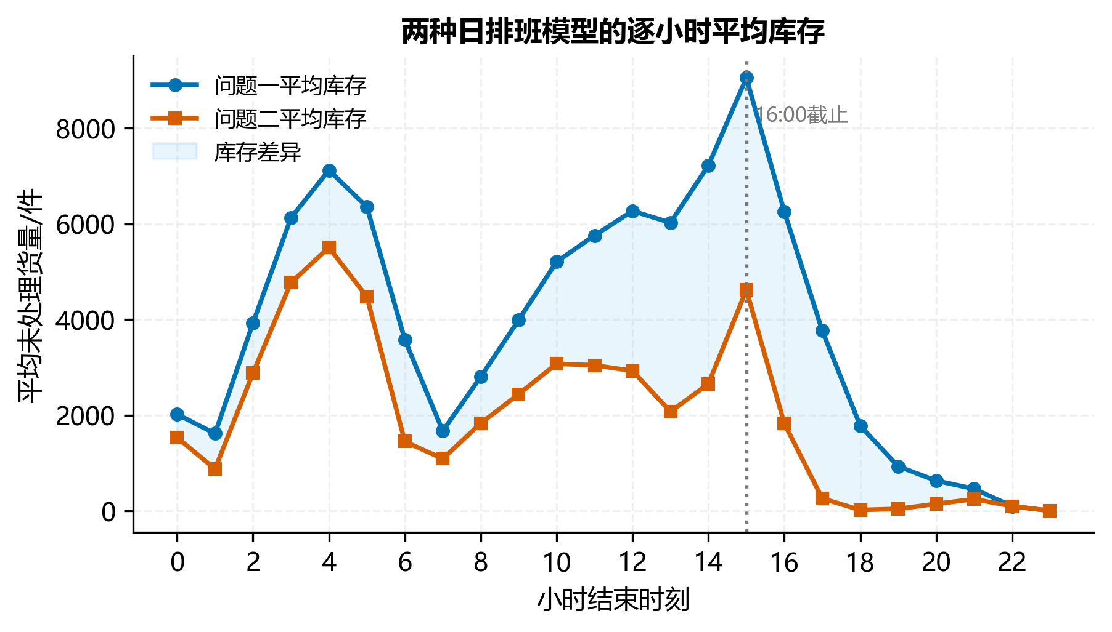
图1 问题一与问题二逐小时平均库存对比

结果分析

基础分析
问题二日均需要 395.27 人，较问题一增加 35.57 人；全月增加 1067 人日，增幅为 9.89%。新增人力不是重复计算，而是每人班次能力由 200 件降为 185 件以及 16:00 截止要求共同形成的成本。每日人数最少为第 26 天 320 人，最多为第 12 天 581 人，标准差 66.19 人，仍表现出明显的日间波动。
早期货物总量为 953654 件，占全月货量 44.24%。所有日期在 16:00 时早期库存均为 0，24:00 时两类库存也均为 0，说明方案完整满足时限要求。总体能力利用率为 98.26%，较问题一略降，但平均小时库存由 3859.81 件下降到 1993.62 件，降低 48.35%；最大积压由 15472 件下降到 9832 件，降低 36.45%。这说明增加时限约束虽带来一定人员成本，却显著改善了货物周转速度。

深层分析
由每人整班最多处理 185 件，问题二首先具有总量下界
$N_{d}≥L_{d}^{\left(2\right)}=\left\lceil \frac{\sum_{h}{q_{dh}}}{185}\right\rceil$ （27）
30 天中有 16 天恰好达到该下界，另外 14 天需要在总量下界之上增员，实际人数相对下界平均多 6.33 人，最大差值为第 27 天的 35 人。其原因是 185 件下界只反映全天总能力，而 16:00 截止、早期到货具体分布和可选班次覆盖共同构成了更严格的时间可行性条件。因此，不能仅根据全天总货量估算人力。
总货量与人数的相关系数为 0.9890，早期货量与人数的相关系数为 0.9493，均呈强正相关；但早期货量占比与“人数超出总量下界的差值”相关系数仅为 $-0.2307$，属于弱相关。这意味着是否额外增员并不只取决于早期货物占比，更取决于早期货物在 0:00—12:00 内的具体到达时点能否被有限班次在 16:00 前消化，验证了逐小时双库存建模的必要性。
低效小时主要被安排在 7 时、18 时、15 时、19 时和 17 时，对应低效人次分别为 3725、2044、1420、1419 和 1342。求解器倾向于把低效损失放在库存相对充足或时限压力较弱的小时，以减少其对关键处理窗口的影响。0、8、16 时起始班次 30 天均被选中，进一步说明三个边界班次对覆盖全日、衔接早期截止和日末清空具有结构性作用。与问题一相比，每日小时人员峰值完全相同，而人员绝对偏差均值由 1545.47 降为 1355.78，下降 12.27%，表明新增人员通过班次错峰分配吸收，并未抬高场地同时容纳人数的峰值。
效率敏感性分析保持低效效率 10 件/小时不变。当正常效率下降 10% 至 22.5 件/小时，日均人数增至 437.13 人，增加 10.59%，最大日人数增至 642 人；当正常效率提高 10% 至 27.5 件/小时，日均人数降至 360.67 人，下降 8.75%，最大日人数降至 531 人。因此正常效率仍是关键驱动参数，而且效率下降带来的增员幅度略大于同幅度效率提升带来的减员幅度，体现了整数取整与时间窗约束造成的非对称性。

对问题二的直接回答
在每人包含 1 个低效小时且早期货物必须于 16:00 前完成的条件下，30 天最低需求合计为 11858 人日，日均 395.27 人。方案使所有早期货物按时清零、所有货物当日完成，同时将平均小时积压降低 48.35%。因此，约增加 9.89% 的人日投入可换取显著的时效与库存改善；实际排班应重点保留 0、8、16 时边界班次，并避免把大量低效小时集中在早期货物处理压力最大的时段。

模型检验
首先逐小时复算低效人数、有效能力、两类库存和截止库存。30 天约束可行率为 100%，最大约束残差为 0，16:00 时最大早期库存为 0，最大整数性误差为 0。其次对 30 个日期独立重建模型并重新求解，最少人数与保存结果的一致率为 100%。最后以 $L_{d}^{\left(2\right)}$ 进行下界比较：16 天达到总量下界，命中率为 53.33%；其余 14 天虽未命中简单下界，但均由完整 MILP 在零整数规划间隙下获得最优解，且复算确认额外人员是满足小时覆盖和截止约束所必需的，而不是算法误差。
在同一组 20 次小时级 $U(-10\%,10\%)$ 扰动实验中，问题二总人日变化率均值为 0.297%、标准差为 0.459%，最大绝对变化率为 1.240%，全部场景求解成功，仍低于 5% 的稳健性阈值。全部货量整体减少或增加 10% 时，总人日分别变化 $-9.968\%$ 和 $+9.993\%$。由此可见，模型对局部随机误差稳定，对系统性需求变化敏感且响应方向、幅度合理。

问题三：连续工日约束人员配置优化模型

模型构建

两层耦合建模框架
问题三不再只确定某一天需要多少人，而是要求形成覆盖全月的固定员工队伍：每名员工全月恰好工作 23 天，且连续工作不得超过 7 天；每日出勤人员还必须能够完成问题二中的班次、低效小时和货物时限任务。若直接同时设置“员工—日期—班次—低效小时—货物流量”变量，模型规模大且存在大量同质员工的标签对称性。为此采用“日需求层—月度人员层—日班次回代层”的分解结构：
- 使用问题二模型逐日求得最低人员需求 $m_{d}$；
- 在月度层面确定招聘人数 $R$、每天实际出勤人数 $A_{d}$ 及员工工作状态流；
- 固定 $A_{d}$，重新调用问题二模型优化每天的5个班次和低效小时；
- 将聚合状态流分解为具名员工月历，并把当天员工分配到具体班次。
这种分解并未放松业务约束。月度层通过 $A_{d}≥m_{d}$ 保证人员数量充足，回代层则重新检验每天在该人数下是否存在满足时限和低效规则的班次方案。

招聘人数的三个理论下界
由问题二得到每日最低需求序列 $m_{d}$。首先，任何员工队伍必须覆盖最大单日需求，因此
$R≥L_{max}=\max_{1≤d≤30}m_{d}$ （7.1）
其次，每名员工全月恰好工作 23 天，全部最低需求所需的总人日不能超过 $23R$，故
$R≥L_{tot}=\left\lceil \frac{\sum_{d=1}^{30}{m_{d}}}{23}\right\rceil$ （7.2）
最后，由“连续工作不超过 7 天”可知，在任意连续 8 天中，每名员工至少休息 1 天、至多工作 7 天。于是对任意 $s=1,2,…,23$，均有
$7R≥\sum_{d=s}^{s+7}{m_{d}}$ （7.3）
从而
$R≥L_{8}=\max_{1≤s≤23}\left\lceil \frac{\sum_{d=s}^{s+7}{m_{d}}}{7}\right\rceil$ （7.4）
综合下界为
$R≥L=max\{L_{max},L_{tot},L_{8}\}$ （7.5）
由式（7.1）—式（7.5）计算得到$L_{tot}=516$、$L_{8}=531$、$L_{max}=581$，故任何可行方案至少招聘581人。

连续工日—累计工日二维状态流
为在不引入员工标签的情况下精确刻画每名员工的月度工作轨迹，定义状态 $\left(c , w\right)$：$c∈C=\{0,1,…,7\}$ 表示截至当前时点的连续工作天数，$w∈W=\{0,1,…,23\}$ 表示本月累计工作天数。设置整数变量：
- $S_{d,c,w}$：第 $d$ 天开始前处于状态 $\left(c , w\right)$ 的人数；
- $F_{d,c,w}^{W}$：第 $d$ 天从状态 $\left(c , w\right)$ 出发并工作的人员流量；
- $F_{d,c,w}^{R}$：第 $d$ 天从状态 $\left(c , w\right)$ 出发并休息的人员流量。
所有员工在月初均处于“连续工作0天、累计工作0天”的状态，初始条件为
$S_{1,0,0}=R,S_{1,c,w}=0((c,w)≠(0,0))$ （7.6）
每个状态中的人员当天只能选择工作或休息，因此
$F_{d,c,w}^{W}+F_{d,c,w}^{R}=S_{d,c,w}$ （7.7）
当 $c=7$ 或 $w=23$ 时不允许继续工作，即
$F_{d,7,w}^{W}=0,F_{d,c,23}^{W}=0$ （7.8）
休息会把连续工作天数清零，但不改变累计工作天数：
$S_{d+1,0,w}=\sum_{c=0}^{7}{F_{d,c,w}^{R}}$ （7.9）
工作会使两个状态坐标各增加 1：
$S_{d+1,c+1,w+1}=F_{d,c,w}^{W},c=0,1,…,6, w=0,1,…,22$ （7.10）
第 $d$ 天的实际出勤人数为所有合法工作流量之和：
$A_{d}=\sum_{c=0}^{6}{\sum_{w=0}^{22}{F_{d,c,w}^{W}}}$ （7.11）
并满足每日覆盖约束
$A_{d}≥m_{d}$ （7.12）
月末要求每名员工累计工作恰好 23 天，因此
$\sum_{c=0}^{7}{S_{31,c,23}}=R$ （7.13）
状态转移结构保证每一单位人员流从唯一初始状态出发，每天经历一次工作或休息，最终进入累计 23 天的终止状态。因此，聚合整数流能够分解为 $R$ 条合法的个人路径，每条路径自动满足“恰好工作 23 天”和“连续工作不超过 7 天”。

词典序优化目标
第一阶段最小化招聘人数：
$minR$ （7.14）
固定 $R=R^{*}$ 后，由于每人必须工作 23 天，总人日 $23R^{*}$ 已固定，问题转化为如何把不可避免的额外人日均匀分布到各天。定义最大日冗余 $G$，满足
$A_{d}-m_{d}≤G,d=1,2,…,30$ （7.15）
第二阶段求解
$minG$ （7.16）
固定 $G=G^{*}$ 后，第三阶段以处于连续工作 7 天状态的人日总量作为公平性破同指标：
$min\sum_{d=2}^{31}{\sum_{w=0}^{23}{S_{d,7,w}}}$ （7.17）
该目标降低员工频繁触及7天上限的程度，但不会改变已确定的最少招聘人数和最小最大日冗余。最终再固定每天的 $A_{d}$，回代问题二模型，依次最小化每日峰值、人员偏差和累计库存。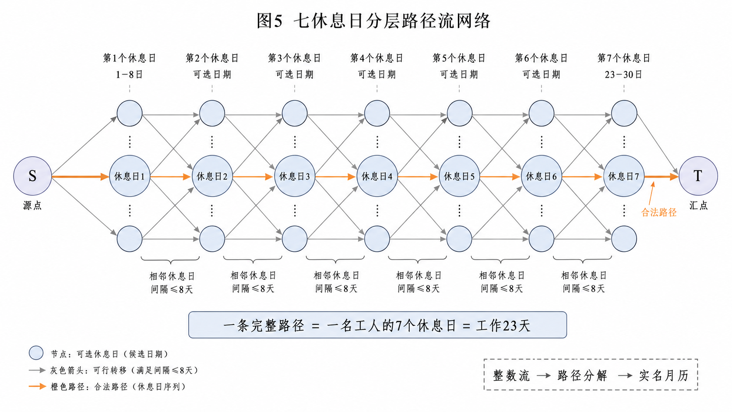

求解方法
月度状态流模型仍使用 Python、SciPy milp 与 HiGHS 求解器。全部状态人口、工作流、休息流、招聘人数和最大冗余均设为整数，求解器相对整数规划间隙设为 0。具体过程如下：首先运行问题二得到 30 个 $m_{d}$；计算三个招聘下界并以其最大值作为 $R$ 的变量下界；执行三级词典序状态流优化；按整数流逐日分解出员工编号 1—581 的工作/休息路径；固定每日出勤人数重新求解问题二日模型；最后按照各班次人数把当日具名员工分配到具体班次及相应低效小时，并进行逐人、逐日和逐小时三层审计。
此外，使用“7 个休息日的路径流模型”进行了独立结构认证。每名员工 30 天工作 23 天，等价于选择 7 个休息日；路径流以合法休息日组合为路径变量，得到相同的 581 人方案。两种不同的月度状态表示获得一致结果，降低了单一建模实现造成错误的可能性。
核心求解结果如下。
表4 问题三核心求解结果
指标 | 求解结果
最少招聘人数 | 581 人
每人工作天数 | 23 天
全月总人日 | 13363 人日
日均实际出勤 | 445.43 人
出勤人数总体方差 / 标准差 | 3512.18 / 59.26 人
最低出勤 | 第 26 天，373 人
最高出勤 | 第 11、12 天，581 人
日均最低需求 | 395.27 人
额外人日 / 日均额外人数 | 1505 人日 / 50.17 人
最小最大日冗余 | 53 人
最大连续工作 6 天 / 7 天 | 184 人 / 397 人
全月小时在岗峰值 | 295 人
总理论能力 / 利用率 | 2472155 件 / 87.20%

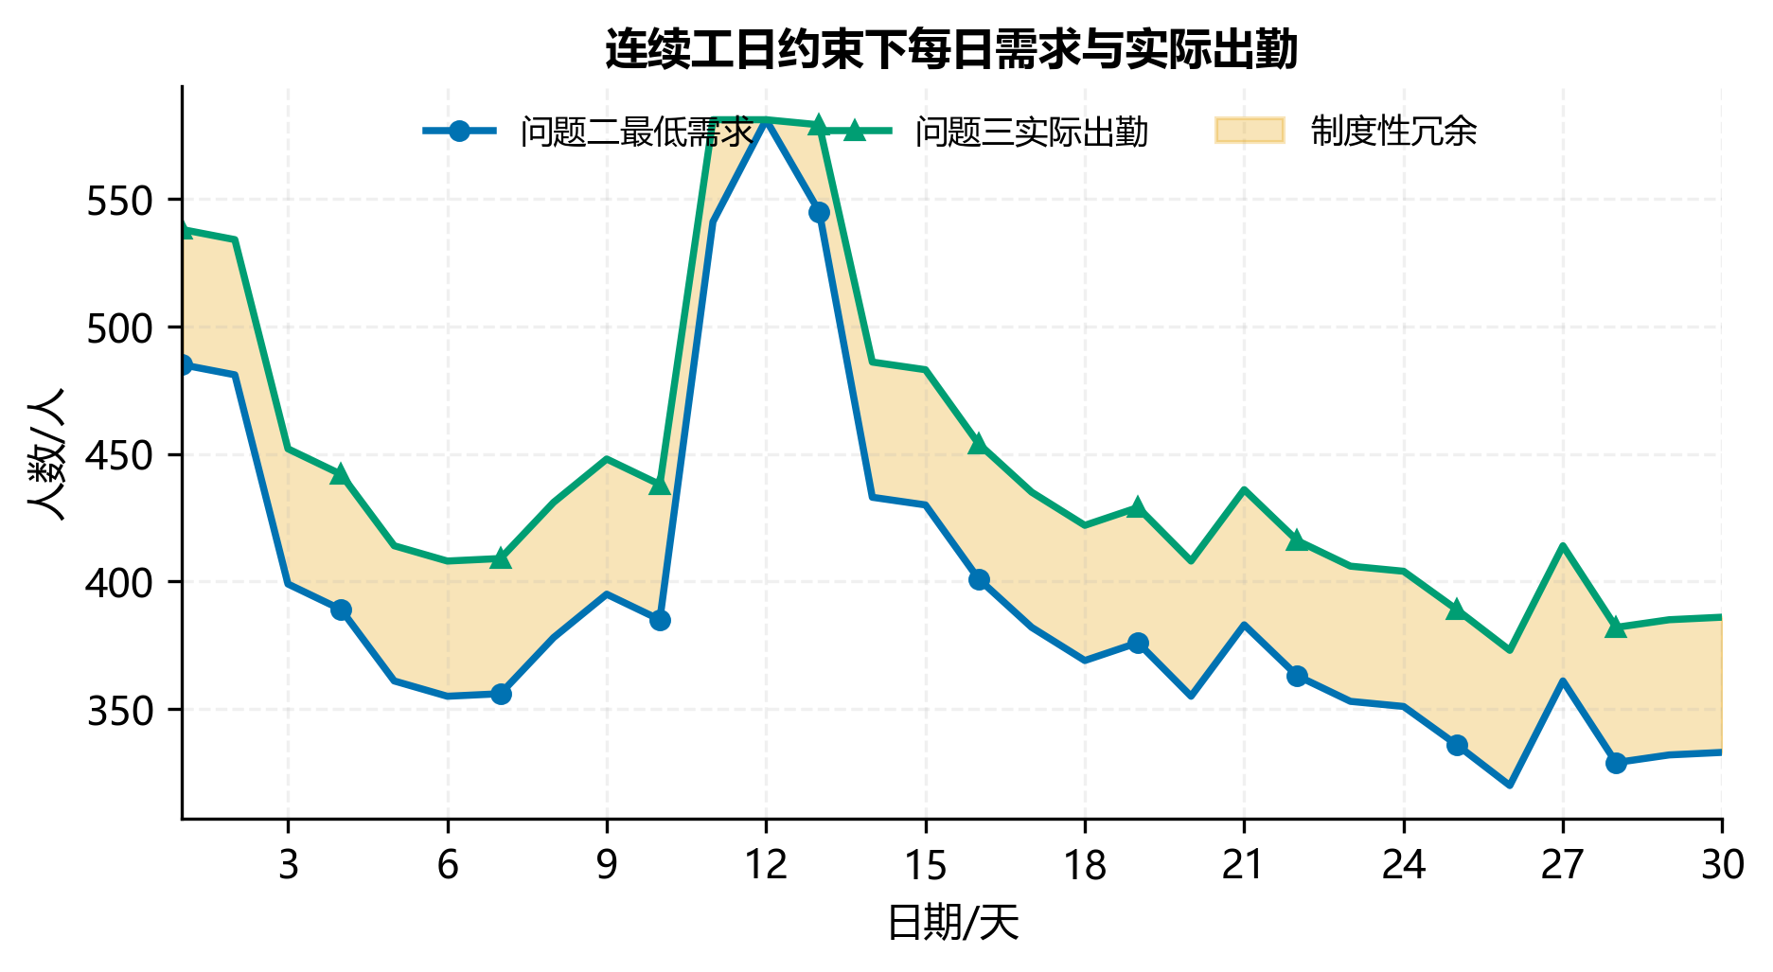
图2 第三问每日最低需求与实际出勤
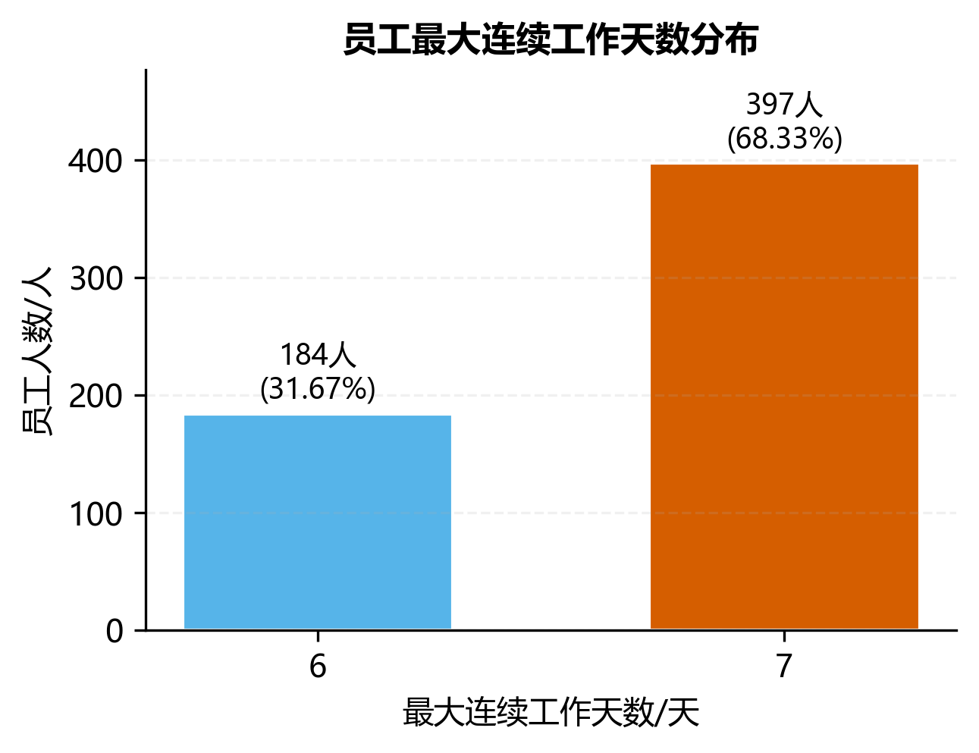
图3 员工最大连续工作天数分布

结果分析

基础分析
模型给出的最少招聘人数为 581 人，每人恰好工作 23 天，故全月总人日为 $581×23=13363$ 人日，日均实际出勤 445.43 人，平均出勤率为 $23/30=76.67\%$。第 26 天出勤最少，为 373 人；第 11、12 天全部 581 人出勤。出勤人数标准差为 59.26 人，低于问题二每日最低需求的标准差 66.19 人，说明固定员工工日约束对日间波动具有一定平滑作用。
问题二给出的最低需求合计为 11858 人日，而第三问必须安排 13363 人日，因此产生 1505 个额外人日，平均每天多安排 50.17 人。27 天的额外人数为 53 人，第 11、12、13 天分别多安排 40、0、34 人。全月平均每天休息 135.57 人，第 26 天休息人数最多，为 208 人。这些冗余并非求解器浪费人员，而是招聘人数被峰值日锁定且每人必须完成 23 个工日后产生的结构性结果。
581 人中有 184 人的最大连续工作天数为 6 天，占 31.67%；397 人的最大连续工作天数为 7 天，占 68.33%；全体员工最大连续工日均值为 6.68 天，且无人超过 7 天。分解后的 13363 个具名“员工—工作日”记录均与聚合流量和每日班次人数一致，说明结果不仅在总量上可行，也能够落实到个人日历。

深层分析
招聘人数的三个下界分别为 516、531 和 581 人，其中最大单日下界起决定作用。第 12 天在问题二条件下至少需要 581 人，因此任何覆盖全月的固定队伍都必须有 $R≥581$；状态流模型又构造出恰好使用 581 人的完整可行方案，故
$581≤R^{*}≤581$ （45）
即最优性间隙为 0，581 人为全局最优。由于 8 日窗口下界 531 人低于单日下界，连续工日规则并未继续抬高招聘规模，但显著影响了 581 人在不同日期之间的分配。
在 $R=581$ 固定后，最大日冗余 53 也可由计数下界认证。若规定每天冗余不超过某个整数 $g$，则第 $d$ 天最多安排
$min\{581,m_{d}+g\}$ （46）
人。要容纳固定的 13363 个总人日，必须满足
$\sum_{d=1}^{30}{min\{581,}m_{d}+g\}≥13363$ （47）
逐一检验整数 $g$ 可知，$g≤52$ 时上式不成立，而 $g=53$ 时模型能够构造可行排班。因此 53 不只是求解结果，还是最小可能的最大日冗余。
每日最低需求与实际出勤人数的相关系数为 0.9930，说明状态流模型在满足个人工日规则的同时仍能紧密追随需求变化。第三问每日小时在岗峰值与问题二完全一致，全月最高仍为 295 人，日峰值之和为 6498；这说明额外员工主要通过非关键重叠班次和低压力时段被吸收，没有增加工作场所所需的最高同时容量。
第三问总处理能力为 2472155 件，利用率为 87.20%，未使用能力为 316551 件。该指标低于前两问，是因为“每人恰好工作 23 天”使低需求日也要安排一定员工出勤。管理上，这部分能力可以作为临时需求波动的安全缓冲，也可以通过培训、设备维护或跨岗位支援加以利用；若直接把它解释为模型低效，则忽略了固定工日制度的刚性约束。
当正常效率下降 10% 时，最优招聘人数增至 642 人，增加 10.50%，最大日冗余增至 59 人；当正常效率提高 10% 时，招聘人数降至 531 人，下降 8.61%，最大日冗余降至 49 人。招聘规模对效率的响应接近同比，原因是最大负荷日构成刚性下界。由此可见，提升正常处理效率、减少低效小时损失或引入高峰弹性用工，均能直接降低长期固定招聘规模。

对问题三的直接回答
满足问题二全部日内约束，并要求每人全月恰好工作 23 天、连续工作不超过 7 天时，最少应招聘 581 人。该人数由最大单日需求给出不可突破的下界，模型已构造同规模的具名可执行排班，因此结论具有严格全局最优性。在 581 人规模下，最小可能的最大日冗余为 53 人，全月实际安排 13363 人日；全部员工工日数合格，无人连续工作超过 7 天。该方案解决了从“逐日最低用工”到“固定员工队伍可持续排班”的转化问题。

模型检验
第三问采用“理论证书、状态流守恒、具名分解和日模型回代”四级检验。首先，招聘人数下界为 581，构造的可行解同样为 581，最优性间隙为 0；最大日冗余 53 也达到上述人日计数下界。其次，检查每个 $\left(d , c , w\right)$ 状态的流入、工作流、休息流与流出守恒，确认每日出勤均不低于 $m_{d}$，总人日严格等于 13363。再次，对 581 名具名员工逐一统计，所有人均恰好工作 23 天，最大连续工作天数不超过 7 天，每天具名出勤人数与状态流完全一致。最后，对 30 天固定出勤人数回代问题二模型，重新验证 5 班次、低效小时、小时能力、16:00 截止和日末清空约束；30 天每日最低人数和每日峰值均通过独立深度重求解，13363 条具名分配全部匹配。
小时级随机鲁棒性检验中，20 个 $U(-10\%,10\%)$ 扰动场景全部求解成功，招聘人数变化率均值为 $-0.052\%$、标准差为 0.924%，最大绝对变化率为 1.721%，低于 5% 阈值。全部到货量整体减少或增加 10% 时，招聘人数分别变化 $-9.983\%$ 和 $+9.983\%$。这说明最大单日需求虽会使第三问对系统性业务增长较敏感，但小时级随机噪声通常可在日内和月内抵消，模型具有较好的抗干扰能力。

模型评价

模型优点

递进式耦合建模，兼顾货物流、班次流与人员流
三个模型不是彼此割裂的独立算法，而是形成“日内库存平衡—时限与低效约束—月度人员状态流”的递进体系。问题一利用库存守恒刻画货物不可提前处理及日末清空；问题二在同一框架中增加双库存和低效能力损失；问题三把问题二求得的每日最低需求作为月度覆盖下界，并将月度出勤人数回代到问题二重新优化班次。该结构避免了只按全天总量估算人员所造成的时间不可行问题。具体而言，问题二中有 14 天必须突破每人 185 件的简单总量下界，最大额外需求达到 35 人，说明逐小时库存与时间窗建模确实识别出了静态比例法无法发现的局部能力缺口。

采用词典序多目标，结果具有明确管理优先级
模型依次优化“总人数—峰值人数—人员均衡—累计库存”，每获得一个最优值便以等式固定，再求解下一目标。与主观加权和相比，该方法不需要人为设定人数、峰值和库存之间的换算权重，且能严格保证次要目标不会牺牲首要目标。结果表明，问题二虽然较问题一增加 9.89% 的人日，但每日小时峰值完全没有上升，人员绝对偏差均值反而下降 12.27%，平均小时库存下降 48.35%。这说明词典序优化能够在保证最少人数的前提下，从大量等价方案中进一步筛选更均衡、更及时的可执行排班。

具有多层最优性证书，结论不依赖单一求解器输出
模型不仅报告求解器给出的最优状态，还通过问题结构推导理论下界。问题一 30 天全部达到 $⌈Q_{d}/200⌉$ 下界，下界命中率为 100%；问题三的三个招聘下界分别为 516、531 和 581 人，其中最大单日需求给出 581 人的必要条件，而模型又构造出同规模可行排班，因此招聘人数的最优性间隙为 0。最大日冗余 53 人也达到总人日计数下界。此外，三问最大约束残差和最大整数性误差均为 0，问题一、二独立重求解一致率均为 100%。理论下界、独立重求解和深度审计相互印证，使结论的可信度高于只给出一次软件求解结果的常规做法。

聚合状态流有效降低人员标签对称性
问题一和问题二的单日模型分别只有 107 个和 291 个变量；第三问二维状态流模型包含 17474 个整数变量和 11773 条线性约束。若仅使用“员工—日期—班次”二元变量直接建模，在 581 名员工、30 天和 17 个候选班次下，尚未计入低效小时和货物流就至少需要
$581×30×17=296310$ （48）
个班次分配变量。聚合状态流变量规模相对这一最低量级减少约 94.10%，并消除了同质员工编号互换造成的大量对称解。求得整数流后再分解为具名员工路径，最终仍输出 581 人、13363 个具名工作日及具体班次，因此计算规模的压缩没有损失方案可执行性。

稳健性较好，并具有较强的同类问题适用性
在 720 个小时到货量分别加入 $U(-10\%,10\%)$ 随机噪声的 20 个场景中，全部模型均成功求解。问题一总人日、问题二总人日和问题三招聘人数的最大绝对变化率分别为 0.473%、1.240% 和 1.721%，均低于 5% 阈值，说明模型对小时级测量误差具有较强抗干扰能力。覆盖矩阵、效率参数、截止时刻、班次长度、工作天数和最大连续工日均以参数形式进入模型，因此将其推广到快递分拨、仓库拣选、呼叫中心或服务窗口排班时，只需替换需求数据和业务参数，不必改变库存守恒、班次覆盖和状态流的主体结构。

模型缺点

确定性需求假设使方案对系统性增长缺少安全余量
模型默认未来 30 天逐小时到货量完全已知。问题一能力利用率达到 99.88%，未用能力仅占 0.12%，经济性较高，但对连续性需求增长或设备故障的缓冲有限。压力测试中，当全部到货量统一增加 10% 时，问题一总人日、问题二总人日和问题三招聘人数分别增加 10.036%、9.993% 和 9.983%。这说明局部正负误差能够相互抵消，而全时段同向增长会近似同比传导到人员规模。实际应用应增加 5%—10% 安全产能，或将确定性模型扩展为区间鲁棒优化、多情景随机规划和滚动时域优化。

员工同质与低效小时可调假设可能高估管理灵活性
模型假设员工技能和效率相同，且每名员工的低效小时可在 8 小时班次内自由安排。求解结果将低效小时大量集中在 7 时，共 3725 人次，其次为 18 时的 2044 人次。这种配置在数学上能避开关键处理窗口，但现实中休息场地容量、固定用餐时间和岗位替换能力可能不允许大量员工同时进入低效状态。后续可增加“每小时最多低效人数”、休息时间窗、技能等级、岗位资格和员工差异化效率等约束，并把低效能力由固定 10 件/小时改为区间参数。

固定班制和公平性刻画仍较简化
当前模型只允许整数小时起始的 8 小时班次，每天恰好选择 5 个起点，无法表达半小时交接、跨日夜班、6/8/10 小时混合班制及临时加班。第三问虽以减少 7 天连续工作状态作为破同目标，但最终仍有 397 人的最大连续工作天数达到 7 天，占全部员工的 68.33%，说明“连续工日不超过上限”并不等同于充分的疲劳公平。进一步研究可引入夜班次数差异、周末偏好、相邻班次切换、累计疲劳和个体满意度等软约束，并用 $arepsilon$-约束法分析人工成本与公平性之间的 Pareto 权衡。

综合评价
总体而言，三个模型在给定数据和业务规则下实现了从“最低日用工”到“可持续月度人员配置”的闭环：问题一突出人力经济性，问题二突出服务时限，问题三突出固定员工队伍的长期可执行性。模型的主要优势在于约束逻辑完整、目标优先级清晰、最优性证书充分且聚合求解效率较高；主要局限在于需求确定性、人员同质性和固定班制。因而本模型适合作为企业确定性排班的基准方案，实际部署时应叠加安全余量、弹性用工和滚动修正机制。

结论与建议

主要结论
本文围绕物流分拣中心的日内班次、时限服务和月度人员配置建立了三个递进的混合整数规划模型。三个模型分别回答“当天最少需要多少人”“考虑16:00截止与低效小时后如何排班”以及“满足固定工日和连续工作限制时最少招聘多少人”。综合结果如下表所示。
表5 三问核心指标综合比较
比较维度 | 问题一 | 问题二 | 问题三
核心决策 | 日班次与人数 | 时限、低效小时与人数 | 招聘、出勤与具名月历
月累计人日 | 10791 | 11858 | 13363
日均出勤/人 | 359.70 | 395.27 | 445.43
最大日人数/人 | 537 | 581 | 581
总体能力利用率 | 99.88% | 98.26% | 87.20%
关键服务约束 | 24:00清空 | 16:00与24:00清空 | 每人23天且连续工日不超过7天
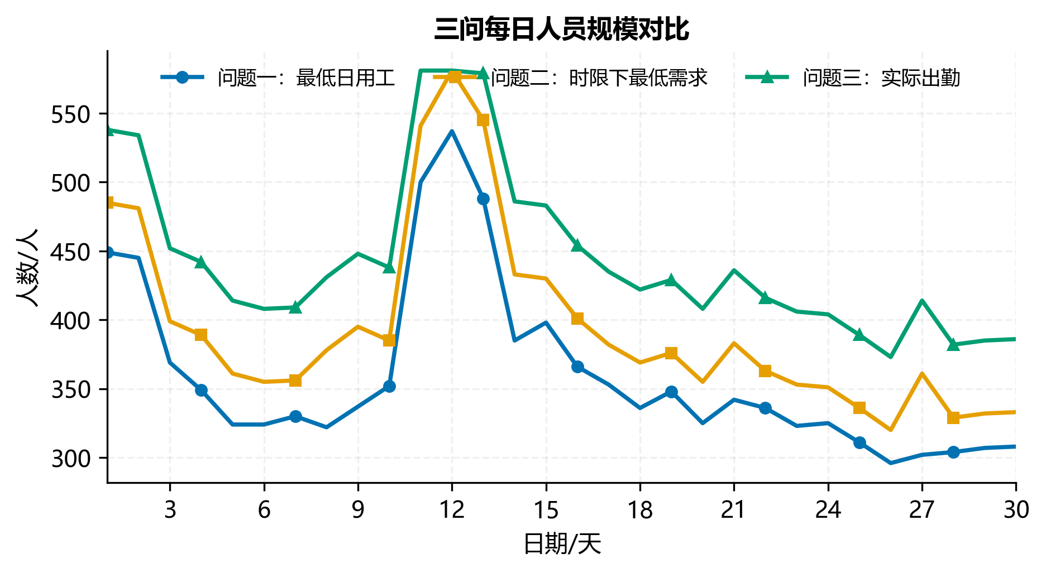
图4 三问每日人员规模对比
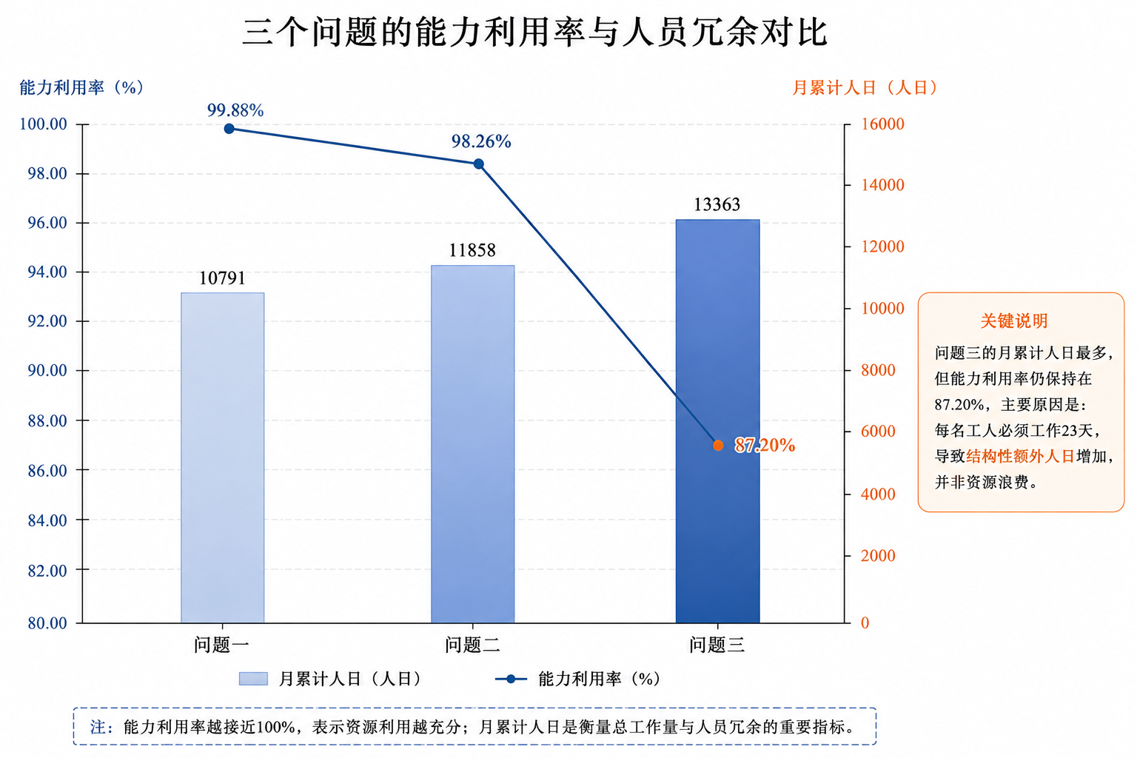
问题一的30天人员数全部达到每人每天200件对应的理论下界，说明在允许日内暂存的条件下，5班次结构能够充分利用人力。问题二以增加1067人日为代价，保证早期货物全部在16:00前处理完毕，并使平均小时库存下降48.35%。问题三进一步证明最少招聘人数为581人：第12天的单日需求给出581人的必要下界，状态流模型又构造出581人的完整可行方案，故最优性间隙为0。

敏感性与稳定性结论
正常处理效率是人员规模的关键驱动因素。效率下降时，高负荷日能力下界会直接上升；效率提高则能降低长期招聘规模。重新求解结果如下表所示。
表6 处理效率敏感性分析
场景 | 问题一日均人数 | 问题二日均人数 | 问题三招聘人数
正常效率下降10% | 399.67（+11.11%） | 437.13（+10.59%） | 642（+10.50%）
基准效率 | 359.70 | 395.27 | 581
正常效率提高10% | 327.10（-9.06%） | 360.67（-8.75%） | 531（-8.61%）

随机小时扰动和系统性业务增长呈现不同影响机制。零均值小时扰动可在日内和月内部分抵消，三个目标的最大绝对变化率均低于2%；而全部小时同向变化10%时，人员目标近似同比变化。因此，模型适合作为确定性基准排班，但企业仍需为持续性业务增长预留弹性。
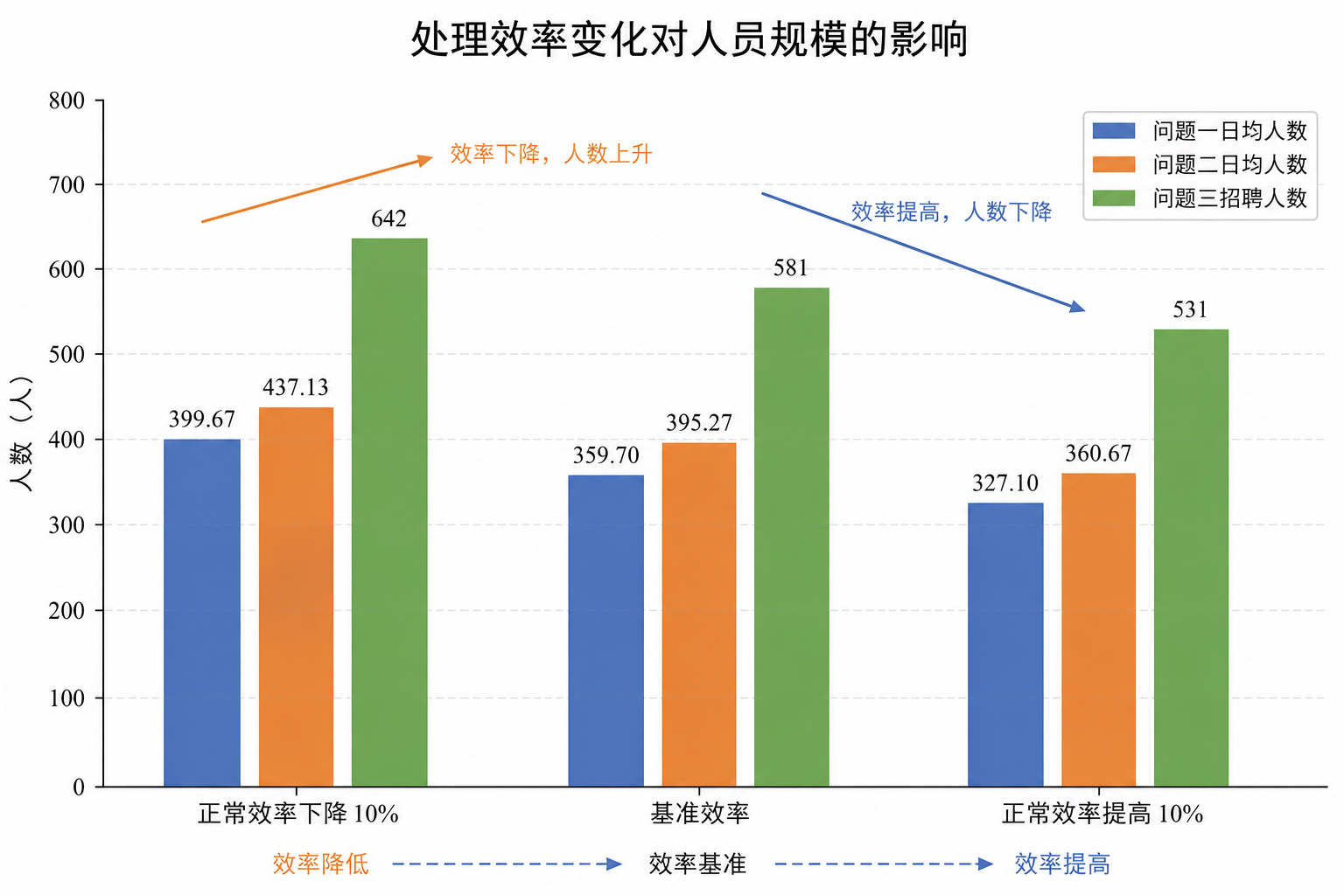

有效性与鲁棒性汇总
表7 模型有效性检验汇总
检验项目 | 问题一 | 问题二 | 问题三
约束可行率 | 100% | 100% | 100%
最大约束残差 | 0 | 0 | 0
最大整数性误差 | 0 | 0 | 0
独立重求解/深度审计 | 100%一致 | 100%一致 | 全部通过
最优性证书 | 30天命中总量下界 | MILP零间隙并复算约束 | 581人下界与可行解闭合

表8 随机扰动鲁棒性检验汇总
指标 | 随机扰动平均变化率 | 标准差 | 最大绝对变化率
总到货量 | -0.093% | 0.216% | 0.492%
问题一总人日 | -0.077% | 0.215% | 0.473%
问题二总人日 | 0.297% | 0.459% | 1.240%
问题三招聘人数 | -0.052% | 0.924% | 1.721%

上述结果表明，模型在给定数据和业务规则内同时具备约束正确性、整数可执行性、独立复现性与扰动稳定性。尤其是问题三通过最大单日下界、总人日下界和连续8日窗口下界共同审计，使招聘结论不仅是软件输出，而且具有可解释的数学证书。

管理建议
第一，企业可将问题二的日最低需求作为短期排班基线，将问题三的581人作为固定员工队伍规模，并通过临时工或跨岗人员吸收超出预测区间的业务增长。第二，问题一利用率接近100%，只适用于到货数据较稳定且缓存空间充足的场景；常态运营更适合保留5%—10%的安全能力。第三，应重点改善正常处理效率和高负荷日期的设备可靠性，因为效率变化会近似同比传导到招聘规模。第四，可利用问题三低需求日形成的316551件未用等价能力安排培训、设备维护或跨区支援，从而把制度性冗余转化为组织韧性。第五，实际部署时应采用滚动优化：每日更新未来数日到货量，并限制对已发布班表的改动幅度，使数学最优方案与现场稳定执行相协调。

参考文献
[1] RIJAL A, BIJVANK M, GOEL A, et al. Workforce scheduling with order-picking assignments in distribution facilities[J]. Transportation Science, 2021, 55(3): 725-746. DOI: 10.1287/trsc.2020.1029.
[2] DE LOMBAERT T, BRAEKERS K, DE KOSTER R, et al. In pursuit of humanised order picking planning: methodological review, literature classification and input from practice[J]. International Journal of Production Research, 2023, 61(10): 3300-3330. DOI: 10.1080/00207543.2022.2079437.
[3] WINKELHAUS S, GROSSE E H, MORANA S. Towards a conceptualisation of Order Picking 4.0[J]. Computers & Industrial Engineering, 2021, 159: 107511. DOI: 10.1016/j.cie.2021.107511.
[4] VANHEUSDEN S, VAN GILS T, BRAEKERS K, et al. Analysing the effectiveness of workload balancing measures in order picking operations[J]. International Journal of Production Research, 2022, 60(7): 2126-2150. DOI: 10.1080/00207543.2021.1884307.
[5] BATTINI D, BERTI N, FINCO S, et al. Towards Industry 5.0: A multi-objective job rotation model for an inclusive workforce[J]. International Journal of Production Economics, 2022, 250: 108619. DOI: 10.1016/j.ijpe.2022.108619.
[6] PASPARAKIS A, DE VRIES J, DE KOSTER R. Assessing the impact of human–robot collaborative order picking systems on warehouse workers[J]. International Journal of Production Research, 2023, 61(22): 7776-7790. DOI: 10.1080/00207543.2023.2183343.
[7] BOYSEN N, DE KOSTER R. 50 years of warehousing research—An operations research perspective[J]. European Journal of Operational Research, 2025, 320(3): 449-464. DOI: 10.1016/j.ejor.2024.03.026.
[8] 司守奎, 孙玺菁. 数学建模算法与应用: 第3版[M]. 北京: 国防工业出版社, 2021: 1-525. ISBN: 978-7-118-12278-7.

